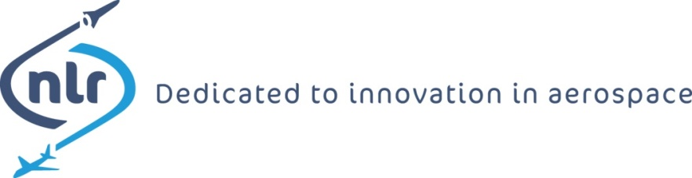
Geachte voorzitter en leden van de Kamercommissie I en W
Allereerst hartelijk dank voor de uitnodiging om aan deze ronde tafel deel te nemen.
Het NLR is voor velen van u geen onbekende, afgelopen weken heb ik een aantal van uw leden mogen ontvangen op het NLR. Het NLR is al bijna 100 jaar de objectieve en neutrale kennis organisatie op het gebied van lucht- en ruimtevaart. Ergo een goede en zeer brede kennisbasis die we graag delen met Overheid, Maatschappij en Industrie.

In het Europese visiedocument Flightpath 2050 zijn duidelijke en zeer ambitieuze doelen neergezet voor luchtvaart in 2050. Met grote Europese onderzoeksprogramma’s zoals SESAR, CleanSky en Horizon 2020 wordt stap voor stap gewerkt aan innovaties.

Toegepast onderzoek van de afgelopen decennia hebben vliegtuigen veiliger, zuiniger en stiller gemaakt. Door het continue proces van vlootvernieuwing en operationele optimalisaties zijn ook in de nabije toekomst nog een aanzienlijke verbetering verwachten. Maar nieuwe, nog te ontwikkelen technische oplossingen vragen een steeds groter prijskaartje en moeten aangevuld worden met andersoortige oplossingen.

Drie zaken wil ik in dat kader naar voren halen:

- Vroegtijdig betrekken van de omgeving vergroot het vertrouwen en daarmee de efficiency
Laat ik als voorbeeld noemen hoe NLR samen met het Ministerie van Defensie een uitgebreid participatietraject heeft opgezet rond de belevingsvluchten van de F35 in 2016. Burgers werden vooraf geïnformeerd in bijeenkomsten waar wij ook bij aanwezig waren en wij gaven advies aan de omwonenden die bijvoorbeeld mochten kiezen waar wij het geluid zouden gaan meten. Resultaat was vertrouwen was in de meetresultaten.

2. Zorg dat belanghebbenden toegang hebben tot expertkennis. De luchtvaartmaterie is voor iemand die niet in het vak zit vaak moeilijk te doorgronden. Dat kan partijen op achterstand zetten en een goede dialoog tussen overheid, luchthaven en burgers bemoeilijken. Mijn advies is om belanghebbenden toegang te geven tot expertkennis. Ook hier hebben we goede ervaringen mee, oa in Heathrow en Arlanda waar we een belangrijke bijdrage kunnen leveren aan herstel van de relatie tussen de luchthaven en de omgeving

3. Het huidige systeem waarin met name gekeken wordt naar decibellen en emissies nadert zijn houdbaarheidsdatum. In de wetenschap is inmiddels bekend dat een groot deel van de vlieghinder geen akoestische oorzaak kent. Naast verminderen van geluid wint daarom Kwaliteit van Leven snel aan belang. Als NLR doen we samen met Europese partners onderzoek op dit gebied en ontwikkelen we een nieuwe set van indicatoren voor kwaliteit van leven rond een luchthaven.

Tot slot wil ik pleiten voor ruimte om te experimenteren. We hebben concrete innovaties op de plank, bijv op het gebied van grondgeluid.Deze moeten fysiek in de praktijk getest worden. Creëer deze mogelijkheid in Nederland. Biedt ruimte voor experimenten die kunnen bijdragen aan de balans tussen hinder en ontwikkeling van de luchtvaart, betrek niet alleen ons maar ook de omgeving daarbij en zorg er zo voor dat ook er straks naar NL gekeken wordt als het land dat op een innovatieve en gebalanceerde manier, samen met de omgeving, de ontwikkeling van de luchtvaart in goede banen leidt.

